**Quản lý khách sạn**

**Chức năng chính:**

Quản lý phòng : Gồm có Loại phòng, đặt phòng, thanh toán phòng, để đảm bảo các hoạt động vận hành hiệu quả

Thống kê Doanh thu : Phân tích doanh thu theo từng quý , Danh sách hóa đơn …

Kỹ thuật :

Quản lý khách hàng: xem thông tin khách hàng …

Dịch vụ : các dịch vụ khách sạn có…

Quản lý nhân viên : Xem thông tin nhân viên

Quản lý Kho : kiểm tra kho …

Nhà bếp : Đặt món ăn khi khách hàng có nhu cầu…

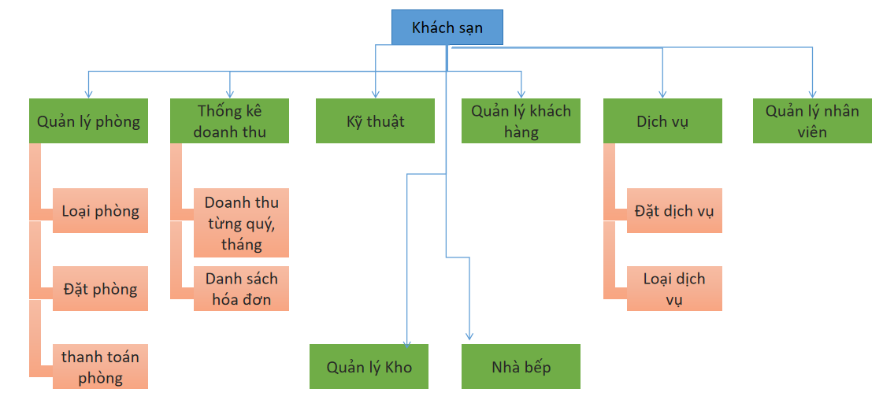

**Team :**

**- Nguyễn Viết Dương**

**- Nguyễn Ngọc Tài**

**- Võ Hoàng Phúc**

**- Đoàn Khánh Anh**